# **Layout Website**

### **HTML Tag Untuk Membagi Layout Website**

Pada sesi kali ini, kita akan membahas layout dari suatu website.

Layout suatu website biasanya terdiri dari:

* Header
* Navigation bar
* Main Content
* Footer

Jika diilustrasikan, layout website kurang lebih akan terlihat seperti ini:

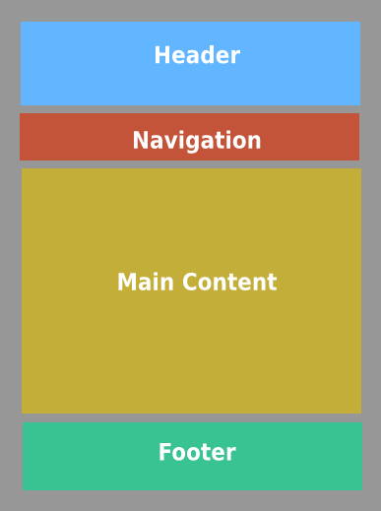

Sebelum adanya HTML5, penentuan layout pada halaman website hanya menggunakan tag <div> dan <span> dan dibantu dengan attribute id atau class untuk memperjelas element header, section, main, dan lain-lain. Namun di HTML5, layout pada website lebih *diperjelas* dengan element tertentu, sehingga memudahkan programmer untuk membaca kode. Penjelasan element ini dinamakan semantic element.

Semantic element menjelaskan tujuan dari element tersebut kepada browser dan pemrogram lain yang membaca kodenya. Semantic element tidak mempengaruhi tampilan dari halaman web, itu adalah fungsi dari CSS.

Supaya lebih jelas, berikut bandingkan non-semantic element (pada HTML4) dengan semantic element (pada HTML5):

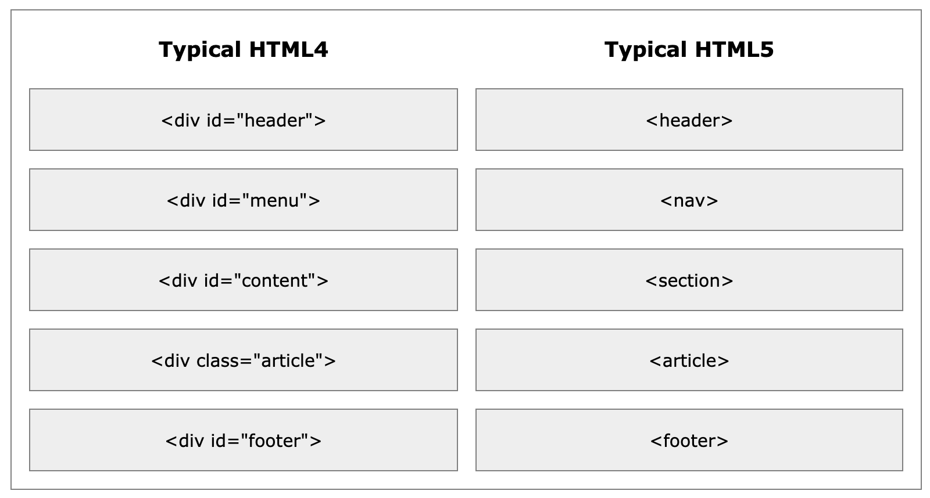

Berikut adalah beberapa contoh dari semantic element:

* <section> menandakan bagian dalam sebuah halaman web.
* <header> merupakan bagian tajuk dari sebuah halaman web.
* <footer> merupakan bagian halaman web yang terletak di bagian bawah konten utama.
* <article> menandakan sebuah blok teks yang isinya independen terhadap element lain dalam halaman web.
* <nav>adalah bagian yang berisi tautan navigasi utama. Kalian mungkin sering melihat menu navigasi yang berisi tautan ke halaman "Beranda", "Kontak kami", "Galeri", dan lain-lain.
* <aside> adalah bagian di samping konten utama. Kontennya sebaiknya berhubungan dengan element di sebelahnya.

Contoh Penggunaan:

<html>

<head>

<title>Welcome to My Page</title>

</head>

<body>

<!-- nav digunakan untuk tautan navigasi utama -->

<nav>

<a href="./home">Home</a>

<a href="./signup">Sign Up</a>

<a href="./login">Log In</a>

</nav>

<!-- header adalah bagian tajuk dari sebuah halaman web -->

<header>

<h1>This is my website</h1>

<h3>Please login to continue</h3>

</header>

<!-- aside adalah bagian samping konten utama -->

<aside>

<div>

Hello, anonymous!

</div>

<a href="./terms">Terms & Policy</a>

</aside>

<!-- article menandakan sebuah blok teks yang isinya independen terhadap element lain -->

<article>

<!-- section menandakan bagian dalam sebuah halaman web -->

<section>

Lorem Ipsum is simply dummy text of the printing and typesetting industry.

</section>

<section>

Lorem Ipsum has been the industry's standard dummy text ever since the 1500s, when an unknown printer took a galley of type and scrambled it to make a type specimen book. It has survived not only five centuries, but also the leap into electronic typesetting, remaining essentially unchanged.

</section>

</article>

<!-- footer merupakan bagian halaman web di bawah konten utama -->

<footer>2020 Copyright</footer>

</body>

<html>